Дата: 15.03. 2013
Класс (кол-во уч-ся): 2 (5 учащихся)
Предмет: русский язык
Тема: Что такое глагол?
Тип: усвоение новых знаний
Предметный результат (цель): познакомить с частью речи - глаголом, его отличительными признаками и ролью в речи.
Метапредметный результат: УУД
Познавательные: видение глагола в речи, поиск и выделение информации;
коммуникативные: умение с достаточной полнотой и точностью выражать свои мысли в соответствии с заданием и условием коммуникации.
Регулятивные: анализировать, делать выводы, сравнивать, планировать, контролировать, оценивать учебную деятельность в соответствии с поставленной задачей.
Личностный результат: осознание роли языка и речи в жизни человека, навыки сотрудничества, самоконтроль, самооценка, способность к самооценке на основе критериев успешности.
Оборудование: учебник «Русский язык» 2 кл.Канакина В.П., карточки со словарными словами, иллюстрации словарных слов, интерактивная доска, проектор, электронное приложение к учебнику, цветные треугольники, на доске «лесенка успеха»,презентация
Ход урока
I.Самоопределение к учебной деятельности.  На уроке не болтай и учиться не мешай!  -Прочитайте девиз нашего урока:  «На родном языке нашей страны,  На языке своего народа  Писать с ошибками стыдно!  «окошко»на месте орфограммы лучше ошибки»  -Как понимаете? | Примечание  Хором  На доске таблица | УУД  Регулятивные – волевая саморегуляция (эмоциональная устойчивость к стрессам)
II.Актуализация опорных знаний:  1)минутка чистописания  Гл ол аг  -прописать буквосочетания после показа на доске, подчеркнуть самое удачное)  2)Словарная работа- картинный диктант: сорока, ворона, воробей, петух, заяц, медведь, собака.  -Записать слова, поставив ударение и обозначив безударную гласную  *Самопроверка по эталону  самооценка «Оцени себя сам»  -К какой части речи относятся записанные слова? Почему?  -Подберите к ним слова-действия:  Сорока (что делает?) стрекочет  Ворона (что делает?) каркает  Воробей (что делает?) чирикает  Петух (что делает?) кукарекает  Медведь (что делает?) рычит  Заяц (что делает?) прыгает  Собака (что делает?) лает  -К какой части речи относятся слова-действия?  -Кто прав? Согласны ли вы с ответом товарища? | Показ на разлинованной доске, самоконтроль  Проговаривать орфографически  Карточки со словами заранее расположены на доске и закрыты  Памятка на доске  Вопросы записаны и закрыты на доске, учитель дописывает слова-действия  Варианты ответов | Регулятивные – сличение с образцом учителя  Р.коррекция и контроль, оценка  Коммуникативные – построение речевых высказываний, согласование действий партнёра  Личностные (нравственно-эстетическое оценивание,самоопределение и самопознание)
III.Постановка учебной задачи  -Какова же цель нашего урока?  (узнаем, как называются слова-действия, научимся находить их, употреблять в речи, отличать от существительных) | Постановка цели с опорой на карточки: узнать, тренироваться, различать, находить,  наблюдать | Коммуникативные – построение речевых высказываний  Регулятивные – постановка и решение проблемы
IV.Построение выхода из учебной  -Что обозначают слова? На какой вопрос отвечают?  -Составьте из буквосочетаний название части речи: гл аг ол.  -Что такое глагол?  -Проверим себя- сравним с эталоном  1)Работа в учебнике:  С. 68 найдите правило – это часть домашнего задания | С опорой на записи на доске  На доске записывается тема  Коллективная формулировка определения  Электронное приложение к учебнику «Что такое глагол?» | Регулятивные – целеполагание. Познавательные общеучебные (выделение и формулировка учебной цели), логические(доказательство)  Коммуникативные – сотрудничество с партнёром, построение речевых высказываний, формирование собственного мнения ,позиции  Регулятивные – преобразование практической задачи в познавательную задачу
V.Электронная физминутка | Интерактивная доска | Регулятивные (волевая саморегуляция)  мобилизация сил и энергии
VI.Первичное закрепление  -Какие действия выполняли в физминутке?  Упр. 119 (по цепочке доказать, что записаны глаголы)  Презентация С 1 «Что без меня предметы?»  *выборочное списывание (самост.работа)  -Так что такое глагол? | Называют по цепочке  Презентация С 1  Самостоятельно по образцу | Коммуникативные - формирование собственного мнения, позиции  Познавательные – логические-анализ объектов с выделением существенных признаков (при  Регулятивные – контроль (сличение с эталоном на доске)
VII.Включение в систему знаний  Игра «Будь внимателен»  -Как отличали глагол от существительного? | На интерактивной доске  Электронное приложение к учебнику | Коммуникативные - формирование собственного мнения, позиции; согласование действий с партнёром  Познавательные общеучебные логические (анализ с выделением существенного,установление прич.след.связей)
VIII.Рефлексия. Оценивание.  -Что узнали на уроке? С 2  Оцените свою работу на «лесенке успеха»  С 3--- Д.з. с. 68 правило, упр. 117(инструктаж по выполнению)  С 4 Спасибо! | Презентация  На доске «лесенка успеха» | Регулятивные – рефлексия (самооценка, словесная оценка, успехи - неуспехи)  Коммуникативные - формирование собственного мнения, позиции  Личностные (нравственно-эстетическое оценивание, самоопределение и самопознание)

Приложение

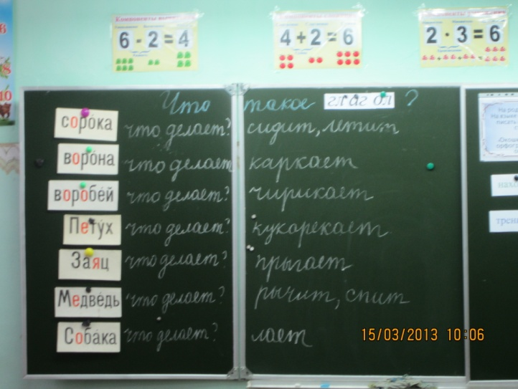
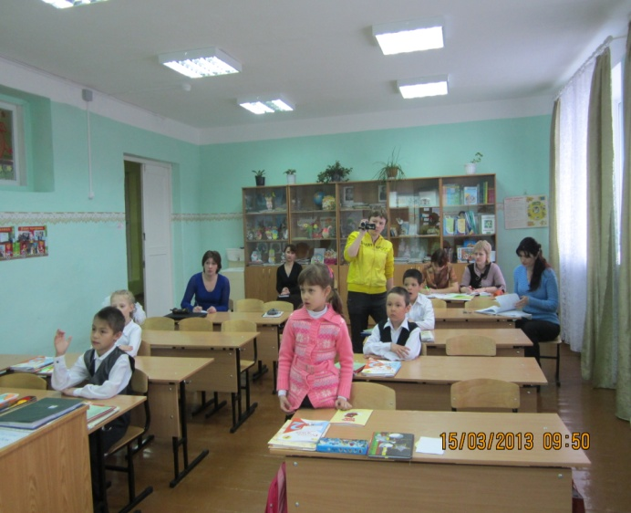
Наблюдаем и открываем новые знания Отвечает Даша

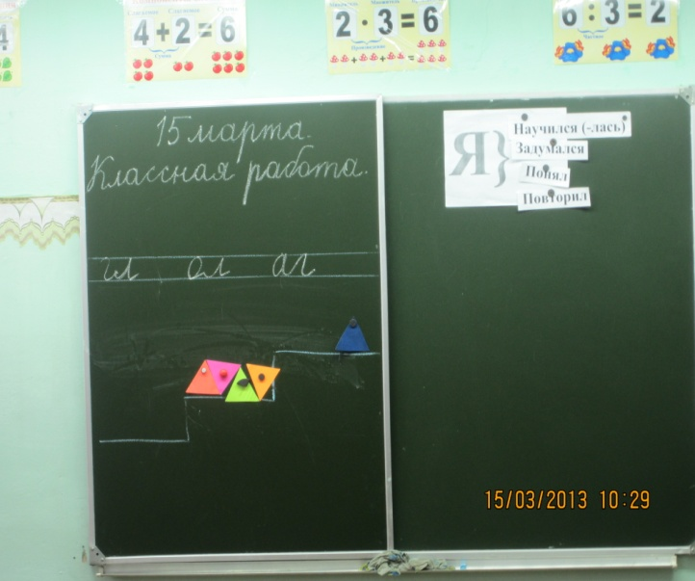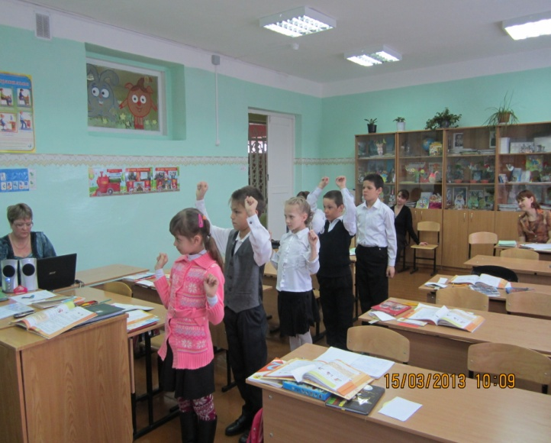
Оценили свою работу на «лесенке успеха» Отдыхаем!!!
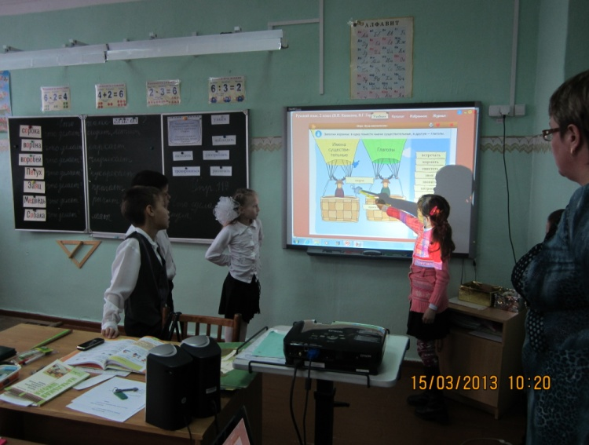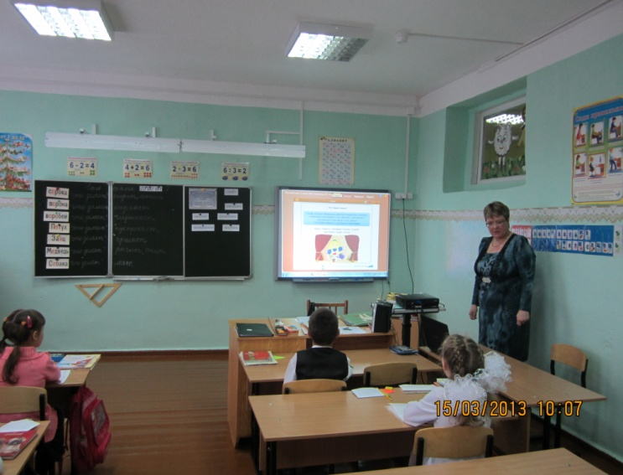
Игра «Будь внимателен!» Сравниваем вывод с эталоном

